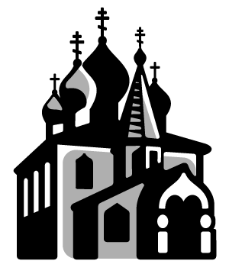 | СВЯТО-НИКОЛАЕВСКИЙ КАФЕДРАЛЬНЫЙ СОБОР  РУССКАЯ ПРАВОСЛАВНАЯ ЦЕРКОВЬ ЗАГРАНИЦЕЙ  SAINT NICHOLAS RUSSIAN ORTHODOX CATHEDRAL  THE RUSSIAN ORTHODOX CHURCH OUTSIDE OF RUSSIA  1714 13TH AVENUE, SEATTLE, WA 98122  Заявление о приеме в члены прихода – Application for parish membership

Фамилия/Last Name |  | Имя/First Name |  |  |  |  |  | Отчество/Patronymic
Адрес/Address |  |  |  |  |  |  |  | Дом. Телефон/Home Phone
Город/City |  |  | Штат/State | Индекс/Zip Code |  |  |  | Моб. Телефон/Mobile Phone
Эпочта/Email |  |  |  |  |  |  |  | Раб. Телефон/Work Phone
Профессия/Occupation |  |  |  |  |  | День Ангела/Namesday |  |  | День Рождения/Birthday
Члены семьи/Family Members:

Имя и отчество/First Name Фамилия/Last Name Родство/Relation
(1)
(2)
(3)
(4)
(5)
Какому приходу принадлежали раньше/To which parish did you belong previously?

В какой области могли бы вы помочь приходу/In what area can you help the parish?

Рекомендации двух членов прихода/Two sponsoring parish members:

Имя и фамилия/Full Name Подпись/Signature
(1)
(2)
Подпись заявителя/Applicant’s signature |  |  |  |  |  |  |  |  |  | Дата/Date

FOR OFFICE USE ONLY Утверждено Церковно-Приходским Советом/Approved by the Church Council
Дата утверждения/Date of approval |  | Протокол No./Minutes No.
Ежемесячный членский взнос/monthly dues: $ | Подпись Настоятеля/Signature of Rector

